Тест Айзенка. Второй квартал.
Ответы необходимо предоставить в вычислительный центр в течение 12 часов после получения теста.


- Фигура напоминает мне:
- ребенка
- собаку
- неоконченные расчеты
- помыть посуду

- Я считаю, что алгоритм Айзенка:
- нужен
- не нужен
- не работает
- враждебный искуственный ителлект
- изящное решение социальных проблем

- Какое слово не связано с двумя другими?
- кошка;
- близко;
- солнце.

- Иногда я соображаю хуже, чем обычно:
- верно;
- не знаю;
- неверно.

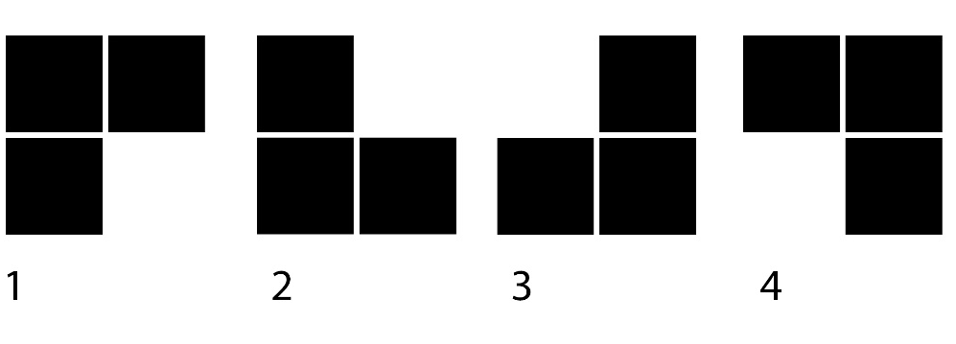
- Из четырех фигур, изображенных на рисунке, лишняя:

- первая
- вторая
- третья
- четвертая

- Я считаю, что то, что люди говорят стихами, можно так же точно выразить прозой:
- да;
- затрудняюсь ответить;
- нет.

- Если бы я одинаково хорошо умел играть в шахматы и городки, я бы предпочел:
- играть в шахматы;
- затрудняюсь сказать;
- играть в городки.

- Для арифметических расчетов удобнее всего пользоваться:
- ручкой и бумагой
- счетами
- пальцами
- доской
- узелками
- счетными палочками

- Я напеваю любимые песни:
- пару раз в день
- постоянно
- во сне
- во время рутинной деятельности
- никогда

- Больше всего меня раздражает запах:
- озона
- человеческих тел
- свежескошенной зелени
- сероводорода
- сгоревшей изоляции

